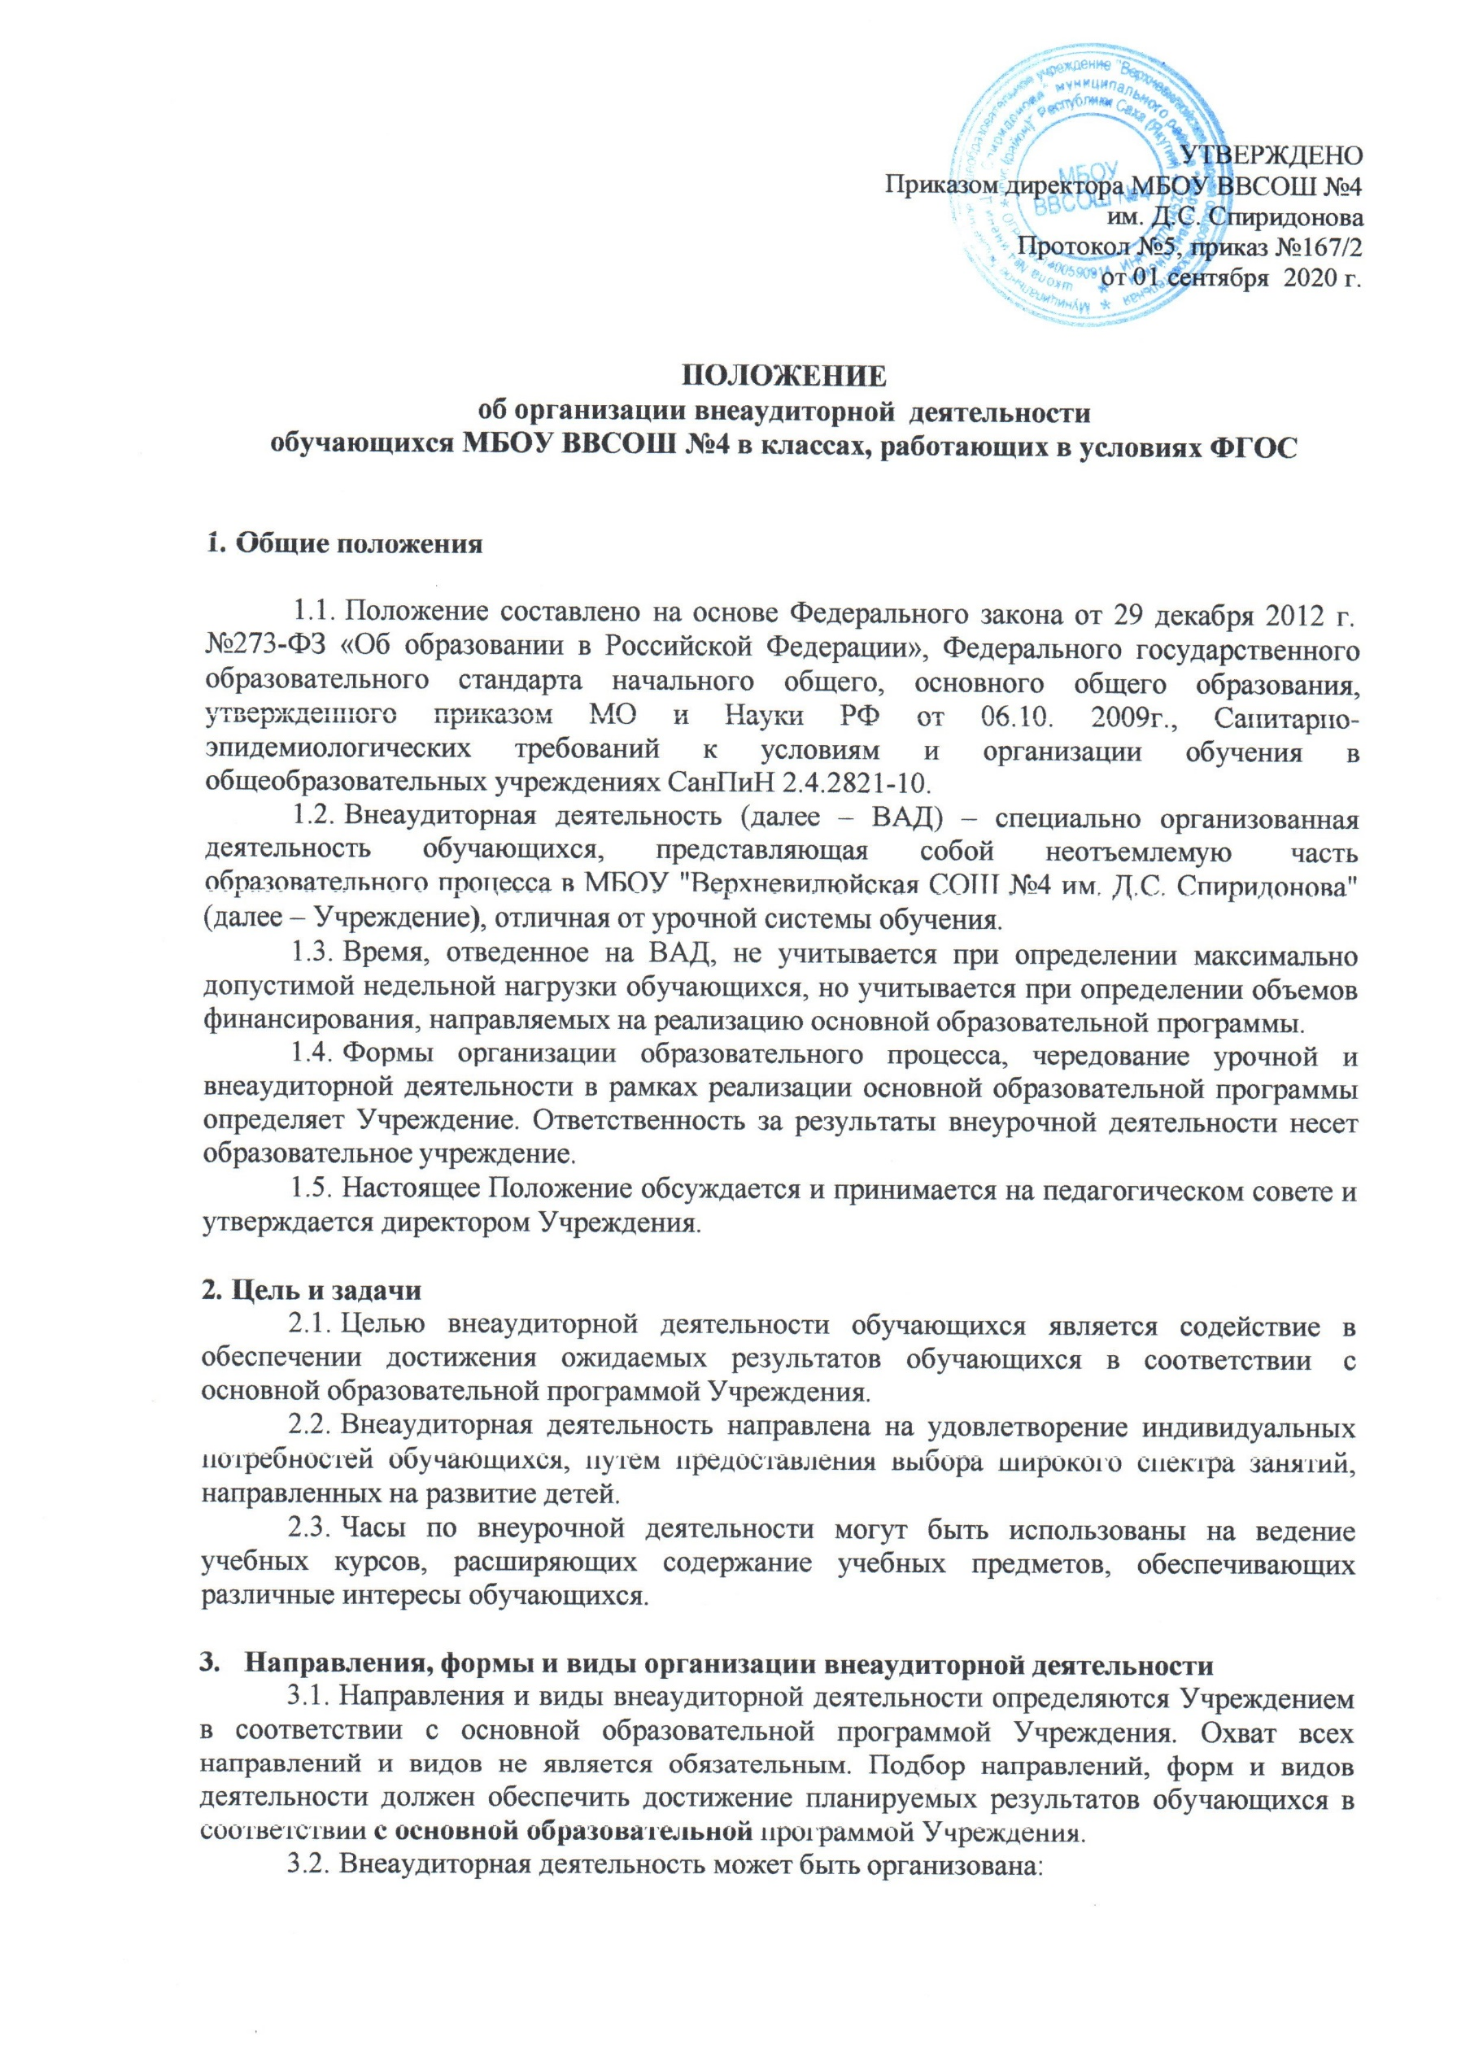

- по направлениям: духовно-нравственное, социальное, общеинтеллектуальное, общекультурное, спортивно-оздоровительное, художественно-эстетическое, научно- познавательное, проектная деятельность и т.д.;
- по видам: игровая, познавательная, досугово-развлекательная деятельность (досуговое общение), проблемно-ценностное общение; художественное творчество, социальное творчество (социальная преобразующая добровольческая деятельность); техническое творчество, трудовая (производственная) деятельность, спортивно- оздоровительная деятельность; туристско-краеведческая деятельность;
- в формах: экскурсии, кружки, секции, олимпиады, конкурсы, соревнования, проекты, викторины, познавательная практика, поисковые исследования через организацию деятельности обучающегося во взаимодействии со сверстниками, педагогами, родителями.
  - Наполняемость групп составляет не более 15 человек.

Программы внеаудиторной деятельности
  - Образовательные программы внеаудиторной деятельности разрабатываются педагогическим работником, рассматривается и согласовывается руководителем методического объединения, далее согласуется с заместителем директора по учебной и воспитательной работе и утверждается директором. Возможно использование утверждённых авторских программ.
  - Образовательная программа внеаудиторной деятельности включает:
- пояснительную записку;
- учебно-тематическое планирование (по годам обучения);
- планируемые результаты деятельности;
- список литературы.
  - Чередование учебной и внеаудиторной деятельности по сменам в пределах годового учебного графика определяет администрация Учреждения.
  - Внеаудиторная деятельность может быть организована на базе учреждений дополнительного образования детей (учреждений культуры и спорта), с которыми МБОУ ВВСОШ №4 им. Д.С. Спиридонова заключает договор сотрудничества.
  - Занятия внеаудиторной деятельности могут проводиться учителями начальных классов, учителями-предметниками, педагогами учреждений дополнительного образования (по договору), тренерами Детско-юношеской спортивной школы (по договору), преподавателями Детской школы искусств им. Н.И. Бойлохова (по договору).
  - Обучающиеся, их родители (законные представители) участвуют в выборе направлений и форм внеаудиторной деятельности для обучающегося.
  - Обучающиеся при организации дополнительной внеаудиторной деятельности находятся под наблюдением учителя либо педагога дополнительного образования.
  - Учет занятости обучающихся внеурочной деятельностью осуществляется учителем, педагогом дополнительного образования в отдельном Журнале по внеаудиторной деятельности. Требования к Журналам внеаудиторной деятельности устанавливаются согласно Положению о ведении классных журналов.

Учёт внеаудиторных достижений обучающихся
  - Основной формой учёта внеаудиторных достижений обучающихся является папка достижений обучающегося (далее – портфолио).
  - Основными целями составления портфолио являются:
- развитие самостоятельности и объективности в оценке деятельности обучающихся, повышение их конкурентоспособности;
- мотивация обучающихся в достижении индивидуальных учебных результатов через активное участие во внеурочной деятельности по овладению знаниями, умениями, навыками;

- переход на более объективную, справедливую и прозрачную форму оценивания достижений обучающихся.
  - Основными задачами составления портфолио являются:
- систематизация результатов различных видов внеурочной деятельности обучающихся, включая научную, творческую, спортивную и другую деятельность;
- создание условий для индивидуализации оценки деятельности каждого обучающегося

Непосредственное осуществление внеаудиторной деятельности
  - Распределение обязанностей педагогических работников Учреждения и делегирование образовательных полномочий другим специалистам при организации внеаудиторной деятельности.

Уровни образования | Осуществление воспитательной деятельности, направленное на духовно- нравственное, физическое, эстетическое, общеинтеллектуальное, общекультурное, оздоровительное развитие школьника
Начальное общее образование | - Учитель начальных классов (классный руководитель), педагог- психолог, библиотекарь, учителя-предметники, педагог дополнительного образования, специалисты учреждения дополнительного образования детей, учреждения культуры и спорта
Основное общее образование | - Педагог-психолог, классный руководитель, учителя-предметники, педагог дополнительного образования, социальный педагог, библиотекарь, специалисты учреждения дополнительного образования детей, учреждения культуры и спорта
Среднее общее образование | - Педагог-психолог, классный руководитель, учителя-предметники, педагог дополнительного образования, социальный педагог, библиотекарь, специалисты учреждения дополнительного образования, детей, организации культуры и спорта

